**Потеруха Марьяна (Paciaruchowa Marjana, Maryna)**

4 октября 1787 г – крещение дочери Анны (НИАБ 136-13-894, лист 3, №53/1787-р (ориг)), (РГИА 823-2-18, лист 234об,№28/1787-р (коп)).

21 июля 1790 г – крещение дочери Зоси (НИАБ 136-13-894, лист 10, №45/1790-р (ориг)).

1 января 1793 г – крещение дочери Настасья (НИАБ 136-13-894, лист 18, №1/1793-р (ориг)), (РГИА 823-2-18, лист 246,№2/1793-р (коп)).

9 ноября 1799 г – крестная мать Катерыны, дочери Сушков Грыгора и Настасьи с деревни Горелое (НИАБ 136-13-894, лист 40, №47/1799-р (ориг), НИАБ 136-13-938, лист 245, №43/1799-р (коп)).

**НИАБ 136-13-894:** Лист 3. **Метрическая запись №53/1787-р (ориг).**

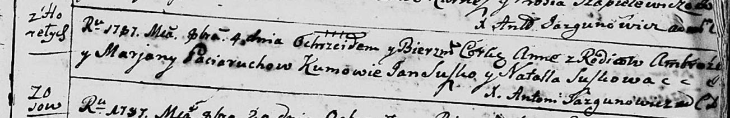

Дедиловичская Покровская церковь. 4 октября 1787 года. Метрическая запись о крещении.

Paciaruchowna Anna – дочь родителей с деревни Горелое.

Paciarucha Ambroźij – отец.

Paciaruchowa Marjana – мать.

Suszko Jan - кум.

Suszkowa Natalla - кума.

Jazgunowicz Antoni – ксёндз.

**РГИА 823-2-18:** Лист 235. **Метрическая запись №28/1787-р (коп).**

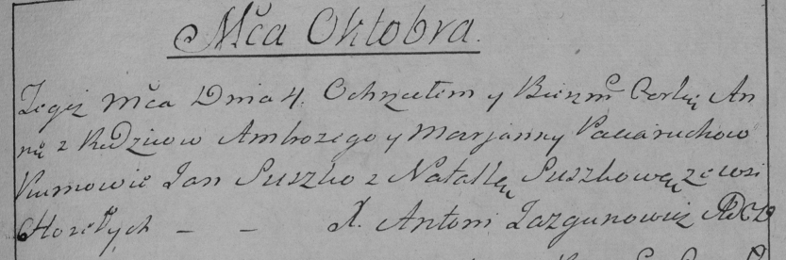

Дедиловичская Покровская церковь. 4 октября 1787 года. Метрическая запись о крещении.

Paciaruchowna Anna – дочь родителей с деревни Горелое.

Paciarucha Ambrozy – отец.

Paciaruchowa Marjanna – мать.

Suszko Jan– кум.

Suszkowa Natalla- кума.

Jazgunowicz Antoni– ксёндз.

**НИАБ 136-13-894:** Лист 10. **Метрическая запись №45/1790-р (ориг).**

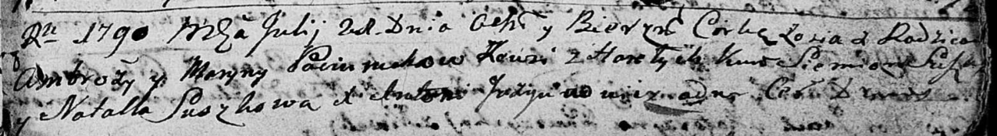

Дедиловичская Покровская церковь. 21 июля 1790 года. Метрическая запись о крещении.

Paciaruchowna Zosia – дочь родителей с деревни Горелое.

Paciarucha Ambrozy – отец.

Paciaruchowa Maryna – мать.

Suszko Siemien - кум.

Suszkowa Natalla - кума.

Jazgunowicz Antoni – ксёндз.

**НИАБ 136-13-894:** Лист 18. **Метрическая запись №1/1793-р (ориг).**

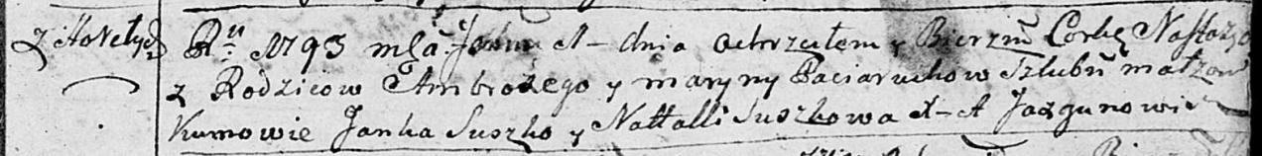

Дедиловичская Покровская церковь. 1 января 1793 года. Метрическая запись о крещении.

Paciaruchowna Nastazya – дочь родителей с деревни Горелое.

Paciarucha Ambrozy – отец.

Paciaruchowa Maryna – мать.

Suszko Janka - кум.

Suszkowa Natalla - кума.

Jazgunowicz Antoni – ксёндз.

**РГИА 823-2-18:** Лист 246. **Метрическая запись №1/1793-р (коп).**

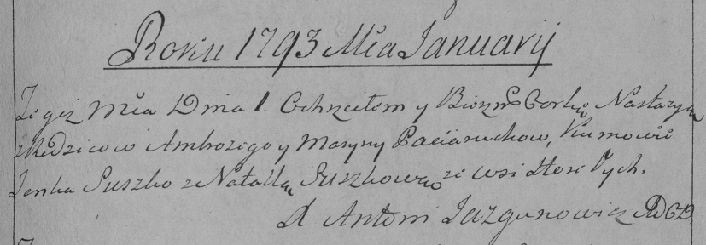

Дедиловичская Покровская церковь. 1 января 1793 года. Метрическая запись о крещении.

Paciaruchowna Nastazya – дочь родителей с деревни Горелое.

Paciarucha Ambrozy – отец.

Paciaruchowa Maryna – мать.

Suszko Janka – кум.

Suszkowa Natalla – кума.

Jazgunowicz Antoni – ксёндз.

**НИАБ 136-13-894:** Лист 40. **Метрическая запись №47/1799-р (ориг).**

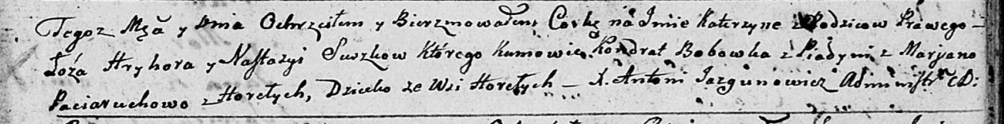

Дедиловичская Покровская церковь. 9 ноября 1799 года. Метрическая запись о крещении.

Suszkowna Katerzyna – дочь родителей с деревни Горелое.

Suszko Hryhor – отец.

Suszkowa Nastazyja – мать.

Bobowka Kondrat – кум, с деревни Пядынь.

Paciaruchowa Marjana – кума, с деревни Горелое.

Jazgunowicz Antoni – ксёндз.

**НИАБ 136-13-938:** Лист 245. **Метрическая запись №43/1799-р (коп).**

(См. тж. НИАБ 136-13-894, лист 40, №47/1799-р (ориг); РГИА 823-2-18, лист 273, №46/1799-р (коп))

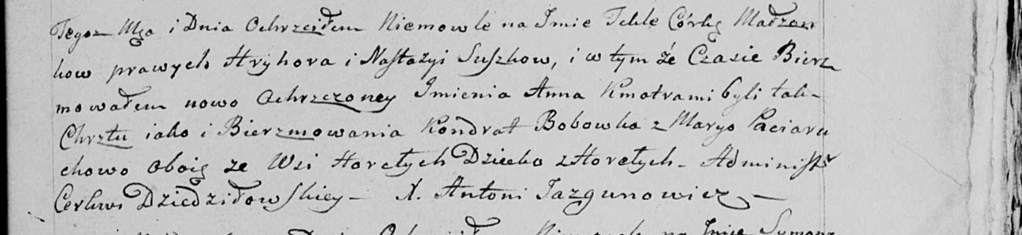

Дедиловичская Покровская церковь. 6 ноября 1799 года. Метрическая запись о крещении.

Suszkowna Tekla [Katerzyna] Anna – дочь родителей с деревни Горелое.

Suszko Hryhor – отец.

Suszkowa Nastazya – мать.

Bobowka Kondrat – кум, с деревни Горелое [Пядань].

Paciaruchowa Marya - кума,с деревни Горелое.

Jazgunowicz Antoni – ксёндз.